23 февраля в старшей группе № 8
«Юные солдаты»
17 февраля в старшей группе № 8 прошел спортивный праздник «Юные солдаты».
Ребята проходили полосу препятствий на военном полигоне.
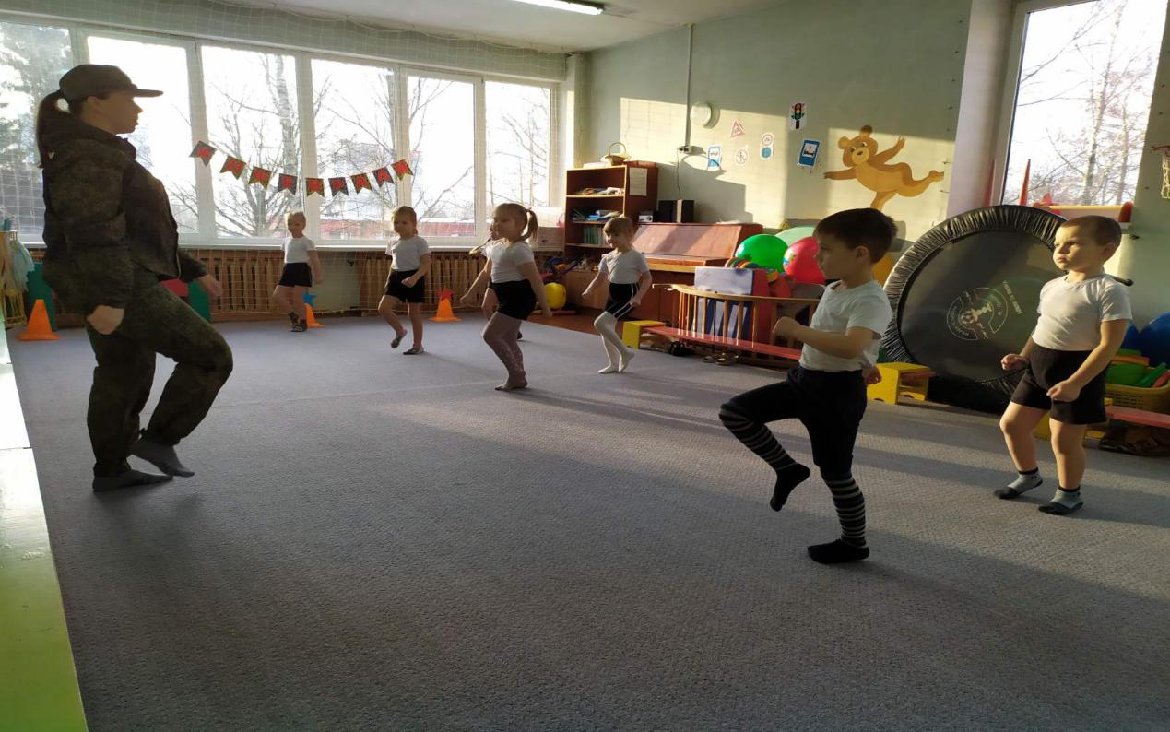

Делали разминку перед началом выполнения испытаний и всех препятствий, что для них подготовил инструктор по физическому воспитанию.
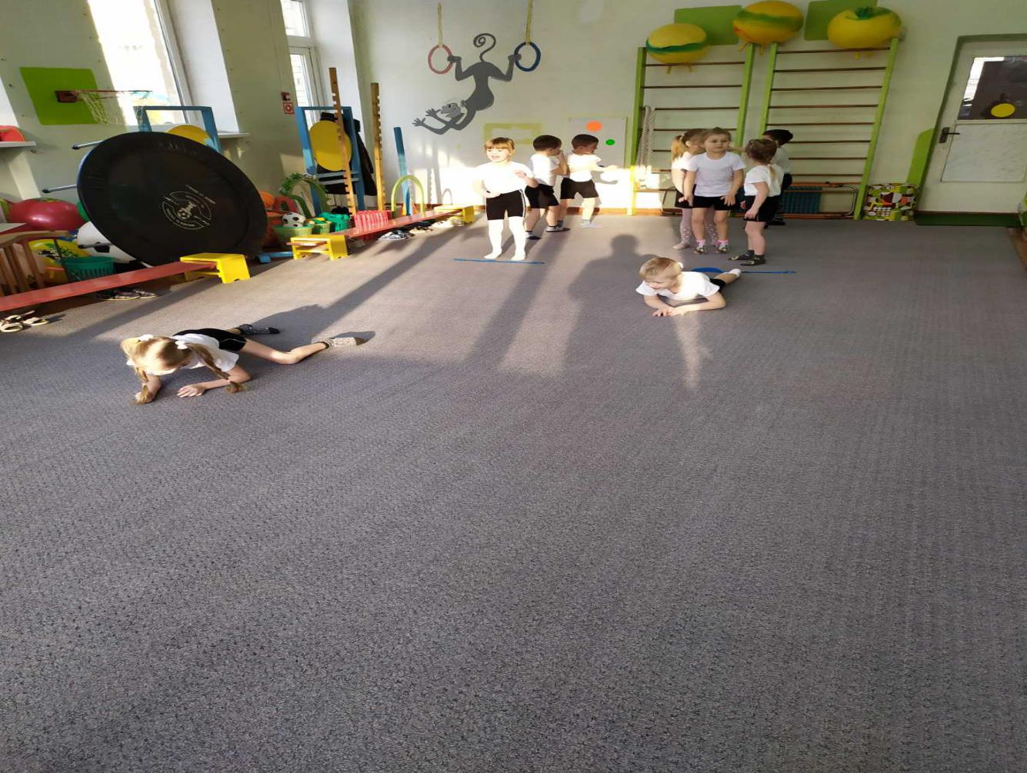

Пробегали через минное поле.
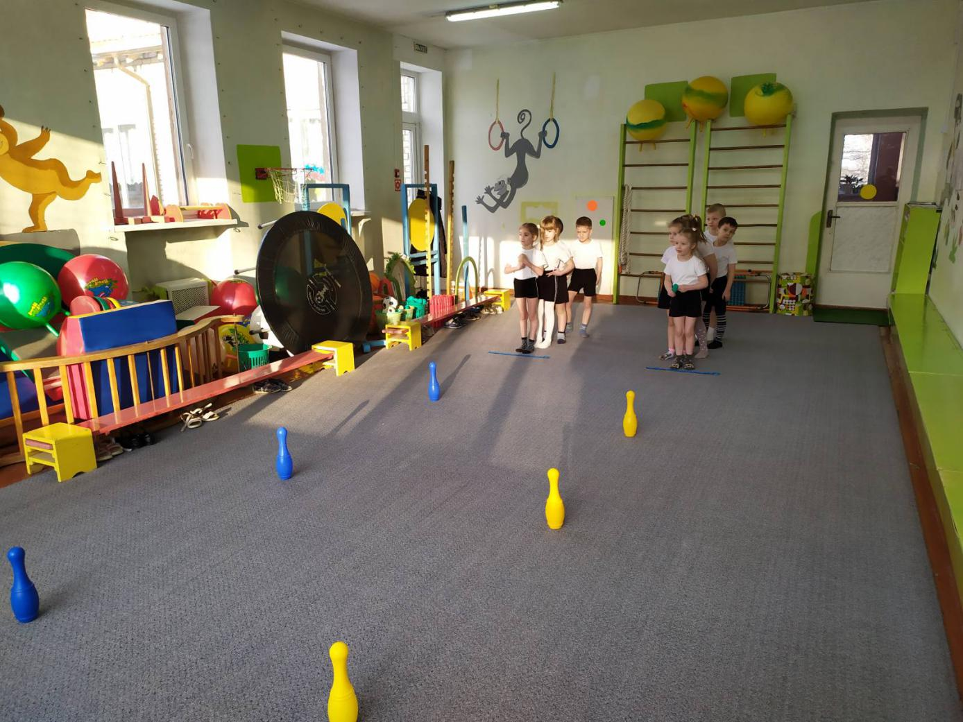
Переправлялись через заболоченную местность.
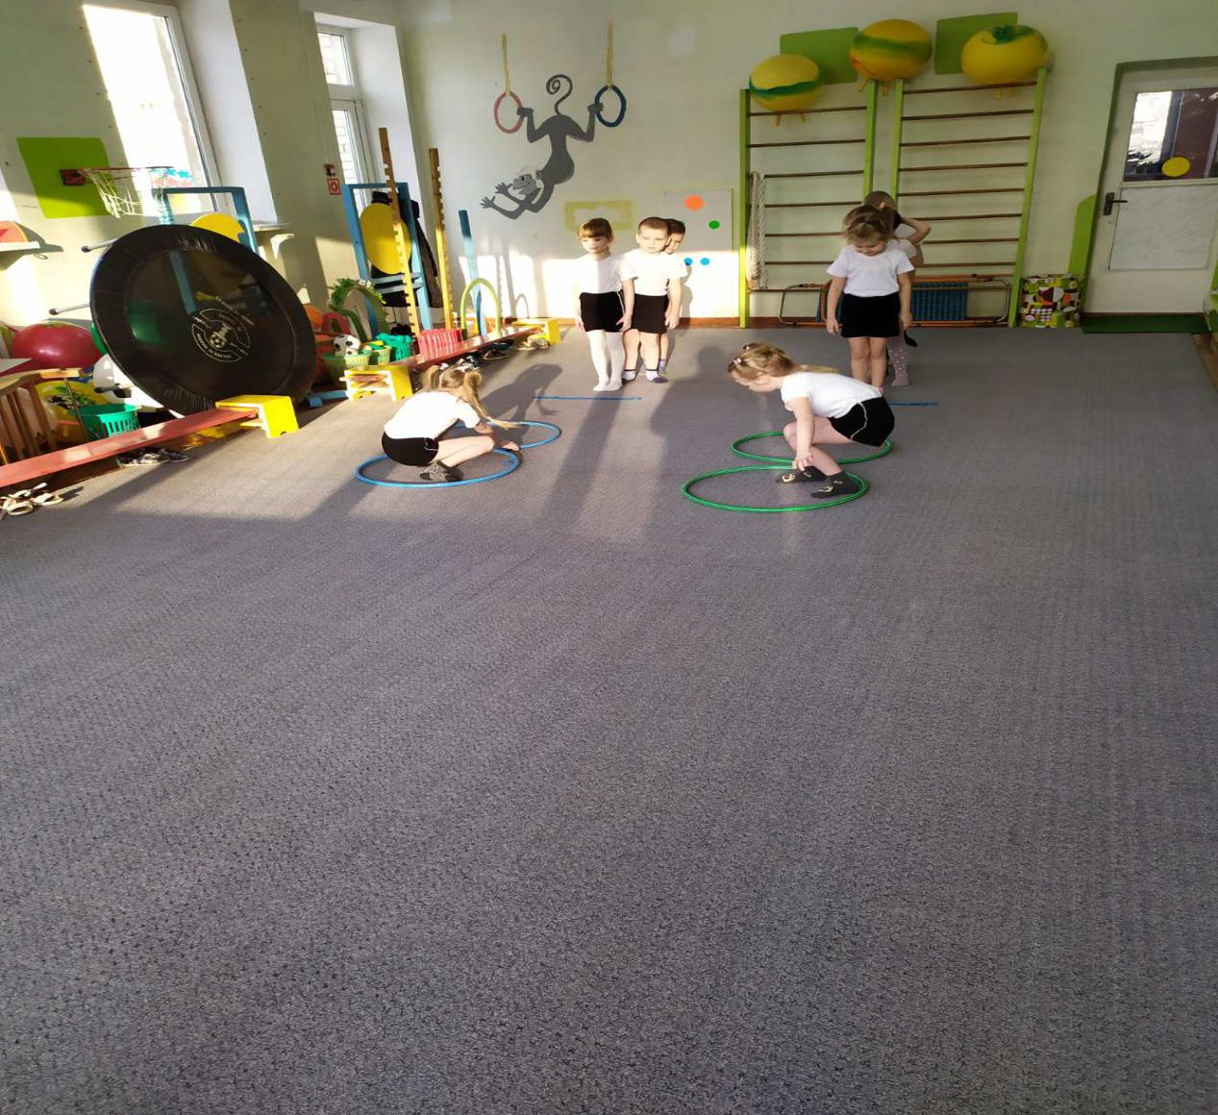
Отгадывали загадки ив конце соревновались и показывали свою силу в «Перетягивании каната».
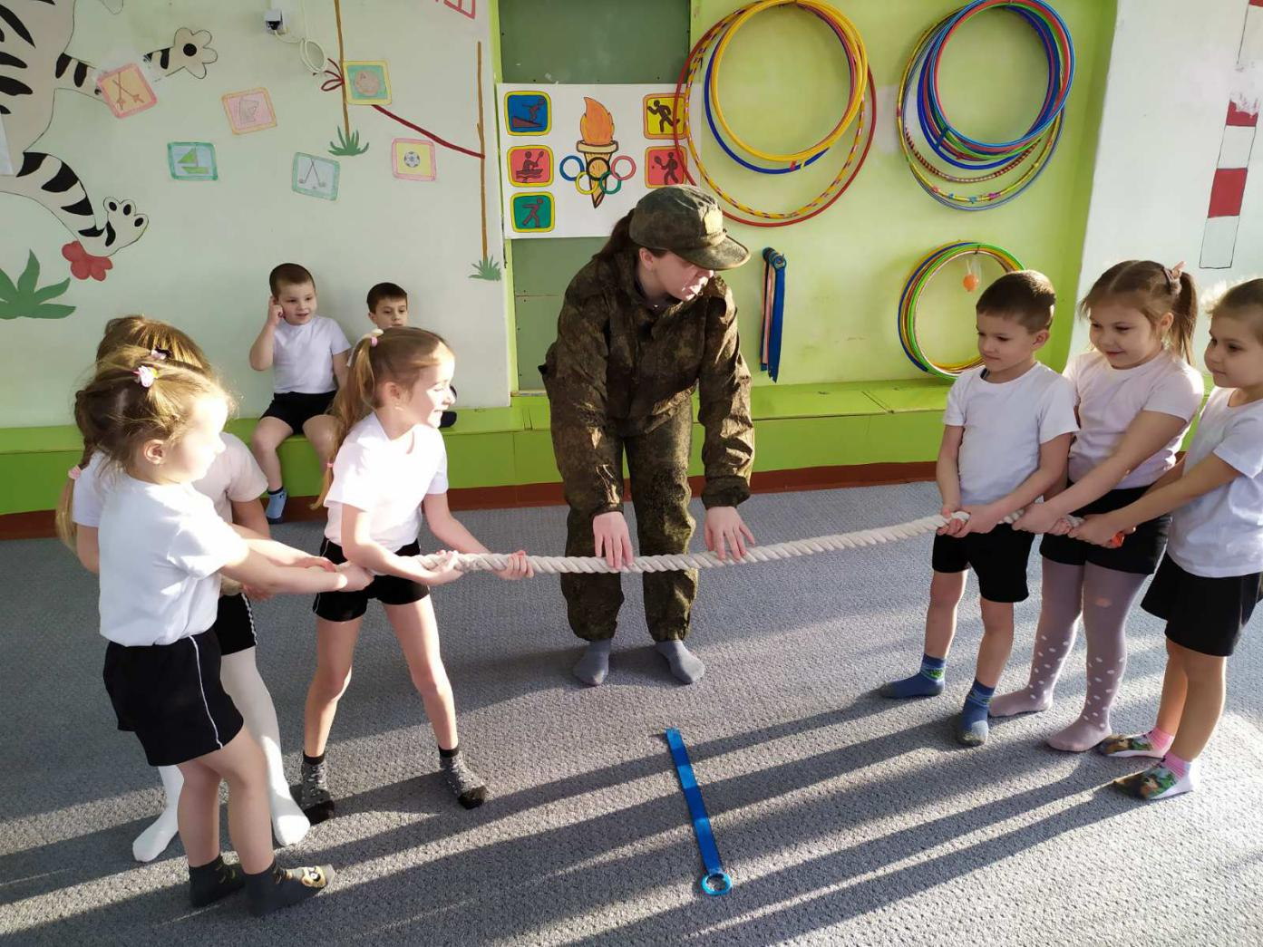

Все дети были награждены сладкими призами! Все испытания пройдены на отлично! Ребята остались очень довольны!
